Ihre Ansprechpartner:

Besuchen Sie uns: Halle 7, Stand 151
Dirk Rott, Leiter Marketing
oder
Sascha Isinger, sascha@visualys.net

06.09.2019

Presseinformation WP1920: VISUALYS, ein Corporate Start-up der Wachendorff Gruppe
Bilder und Texte sind für die Veröffentlichung in der Fachpresse (Print und Online) freigegeben. Bitte senden Sie uns nach der Veröffentlichung ein Belegexemplar zu. Herzlichen Dank für Ihre Bemühungen im Voraus.
__________________________________________________________________________
VISUALYS, ein Corporate Start-up der Wachendorff Gruppe
VISUALYS, #knowyourmachine
Datenvisualisierung und Datenanalyse leicht gemacht
Nach intensiver Vorarbeit war es soweit: Im Sommer 2019 gründete Robert Wachendorff, gemeinsam mit einem jungen Team, die VISUALYS GmbH. Seit Anfang September ist das Corporate Start-up der Wachendorff Gruppe aktiv am Markt.
Die Kernkompetenzen liegen in der Datenvisualisierung und in der Datenanalyse. VISUALYS fokussiert sich auf die Entwicklung, Integration und Beratung von Software rund um die Themen Industrie 4.0, Smart Data und IIoT für den Maschinen- und Anlagenbauer.
"Uns ist wichtig, unsere Kunden bei dem Transformationsprozess hin zu Industrie 4.0 aktiv zu unterstützen. Mit VISUALYS nutzen wir das Know-how unserer Kollegen der Wachendorff Gruppe und kombinieren dies mit dem Können und Einfallsreichtum unserer Software-Entwickler“, erläutert Robert Wachendorff die Hintergründe der Gründung von VISUALYS.
Sascha Isinger, Manager Business Development des jungen Unternehmens, freut sich auf die neue Aufgabe und verrät bereits etwas über das erste Produkt: "Mit einem plattformunabhängigen Maschinen-KPI-Dashboard ermöglichen wir dem Maschinenbetreiber, die wichtigsten und relevantesten Daten seiner Maschine auf einen Blick sinnvoll darzustellen. Egal von welchem Platz der Erde, egal mit welchem Endgerät. Das KPI-Dashboard bringt schnell Licht ins Dunkel."
Die Fernwartungslösung Ewon, die Wachendorff seit über 15 Jahren sehr erfolgreich in Deutschland vertreibt, dient aktuell als Basis für das KPI-Dashboard-Angebot der VISUALYS GmbH.

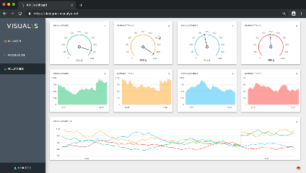
Mehr Informationen: www.visualys.net
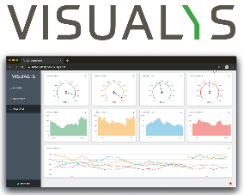
Bilder (Quelle: VISUALYS GmbH, Geisenheim)

